Spruitjesstamp met kerrie en appel
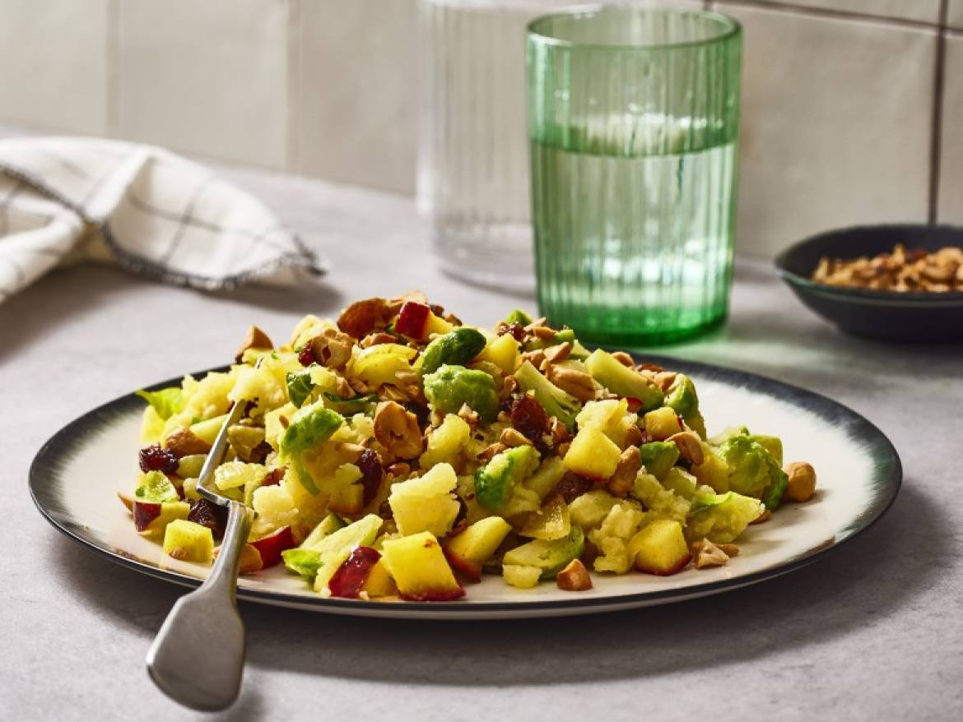
Ingrediënten personen:4
500 gram spruitjes (schoongemaakt, in kwarten)
600 gram kruimige aardappels (geschild, in stukken)
1 ui (gesnipperd)
1 appel (geschild, in blokjes)
1 eetlepel kerriepoeder/ kurkuma
1 cranberry mix (gewoon)

Bereiden:
Verhit intussen 1 eetlepel boter/olijfolie in een hapjespan en fruit hierin de spruitjes, aardappelblokjes en ui tot alles gaar is. Voeg de kerrie toe en roer door.
Roerbak de cranberry mix en appel in droge koekenpan .
Voeg alles bij elkaar en warm nog kort door.

